**Thứ ……………., ngày…….. tháng …………năm……….**

**Tuần 12: CHU KÌ TẾ BÀO**

1. **Chu kì tế bào:**

* Chu kì tế bào gồm 2 giai đoạn:

+ Giai đoạn chuẩn bị ( kì trung gian): chiếm 90% chu kì 🡪 NST tự nhân đôi

+ Giai đoạn phân bào ( gồm 4 kì: kì đầu, kì giữa, kì sau, kì cuối): chiếm 10% chu kì 🡪 Nhân và chất tế bào phân chia

* **Những diễn biến cơ bản của NST trong quá trình nguyên phân**

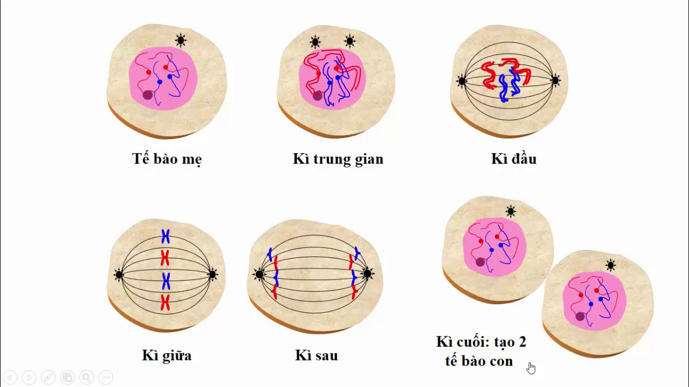

+ Kì trung gian: NST có dạng sợi mảnh duỗi xoắn và tự nhân đôi tạo các NST kép.

|  |  |
| --- | --- |
| **Các kì** | **Những diễn biến cơ bản của NST** |
| Kì đầu | Các NST kép bắt đầu đóng xoắn và co ngắn nên có hình thái rõ rệt, chúng đính vào các sợi tơ của thoi phân bào ở tâm động, màng nhân tan rã |
| Kì giữa | Các NST kép đóng xoắn cực đại và xếp thành một hàng trên mặt phẳng xích đạo, tơ vô sắc đính vào mỗi NST tại tâm động |
| Kì sau | Hai cromatit trong từng NST kép tách nhau ở tâm động 🡪 2 NST đơn rồi phân li về 2 cực của tế bào . |
| Kì cuối | Các NST đơn duỗi xoắn trở lại dạng sợi mảnh, màng nhân bắt đầu hình thành |

*Kết quả:

- Từ 1 tế bào mẹ ( 2n NST) → 2 tế bào con có bộ NST ( 2n NST)

- Qua 1 lần phân bào 🡪 bộ NST giữ nguyên

*Ý nghĩa của nguyên phân

* Tăng số lượng tế bào 🡪 giúp cơ thể sinh trưởng và phát triển.
* Duy trì ổn định bộ NST đặc trưng của loài.